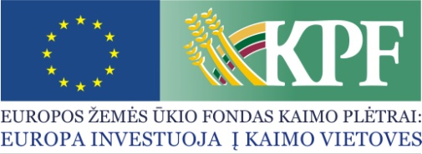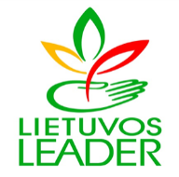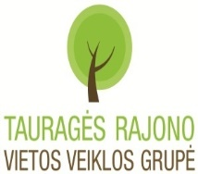
PAPRASTAS KVIETIMAS TEIKTI VIETOS PROJEKTUS Nr. 32
Tauragės rajono vietos veiklos grupė kviečia teikti paprastus kaimo vietovių vietos projektus pagal
kaimo vietovių vietos plėtros strategijos „Tauragės rajono vietos veiklos grupės 2016 – 2023 metų vietos plėtros strategija“ (toliau – VPS) priemones:
VPS priemonės „Smulkių bendruomeninių ir kitų pelno nesiekiančių organizacijų verslų kūrimas ir plėtra.“ Nr. LEADER-19.2- SAVA-5. | Remiamos veiklos:  - Paslaugų, teikiamų kaimo gyventojams kūrimas ir plėtra  (švietimo, kultūros, sporto, aplinkos tvarkymo: vejų pjovimas, vaismedžių genėjimas, šiukšlių išvežimas ir pan.,namų priežiūros paslaugos, smulkių žemės sklypų įdirbimas, buitinių paslaugų: kirpykla, skalbykla, siuvyklą, batų taisykla, paslaugų susijusių su turiningo laisvalaikio ir aktyvaus poilsio, turizmą skatinančių veiklų, įskaitant edukacines programas ir pan.);  - Parama žemės ūkio produktų gamybai, maisto tiekimo grandinės organizavimas, įskaitant žemės ūkio produktų perdirbimą ir (arba) rinkodarą.  Žemės ūkio produktų perdirbimas – veikla, kurios metu pakeičiama žemės ūkio produktų pirminė fizinė ir (ar) cheminė sudėtis.  Žemės ūkio produktų rinkodara – žemės ūkio produktų supirkimas, surinkimas, paruošimas realizacijai, sandėliavimas, etikečių klijavimas, apdirbimas, rūšiavimas, pakavimas ir pardavimas.
Tinkami vietos projektų vykdytojai:
- Tauragės rajone registruotos kaimo bendruomenės ir kitos nevyriausybinės (jaunimo, sporto, kultūros ir kt.) organizacijos veiklą vykdančios Tauragės r. VVG teritorijoje;
- Tauragės rajone registruotos viešosios įstaigos veiklą vykdančios Tauragės r. VVG teritorijoje, įsteigtos pagal nevyriausybinių organizacijų plėtros įstatymą ir atitinkančios Vietos projektų, įgyvendinamų bendruomenių inicijuotos vietos plėtros būdu taisyklių 23.1.6¹ punktą..
Kvietimui skiriama VPS paramos lėšų suma 41 000,00 Eur (keturiasdešimt vienas tūkstantis eurų).
Didžiausia galima parama vienam vietos projektui įgyvendinti – 41 000,00 Eur (keturiasdešimt vienas tūkstantis eurų)
 | Paramos vietos projektui įgyvendinti lyginamoji dalis - iki 95 proc.
 | Europos Sąjungos ekonomikos gaivinimo priemonės (EURI) lėšos
Bendra kvietimo teikti vietos projektus suma 41 000,00 Eur iš Europos Sąjungos ekonomikos gaivinimo priemonės (EURI) lėšų.
Vietos projektų finansavimo sąlygų aprašas skelbiamas šiose interneto svetainėse: www.tauragesvvg.lt ir www.nma.lt, taip pat Tauragės rajono vietos veiklos grupės būstinėje adresu Kudirkos g. 9, Tauragė. Taip pat šioje spaudoje: „Tauragės žinios“
Kvietimas teikti vietos projektus galioja nuo 2023 m. gruodžio mėn. 18 d. 8.00 val. iki 2024 m. sausio mėn. 22 d. 15.00 val.
Vietos projektų paraiškos ir papildomi dokumentai priimami tik el. paštu tauragesvvg@gmail.com, pasirašytos kvalifikuotu elektroniniu parašu.
Paraiškos ir jų priedai turi būti užpildyti lietuvių kalba, kartu su vietos projekto paraiška teikiami priedai turi būti sudaryti lietuvių kalba arba kartu turi būti pateiktas jų vertimas į lietuvių kalbą, patvirtintas vertimo paslaugas teikiančių kompetentingų įstaigų ar pareiškėjo.
Per vieną konkrečios VPS priemonės ir (arba) veiklos srities paramos paraiškų priėmimo laikotarpį vietos projekto paraiškos teikėjas gali pateikti vieną vietos projekto paraišką (išskyrus išimtis, nurodytas Vietos projektų administravimo taisyklių 69 punkte).
Informacija apie kvietimą teikti vietos projektus ir vietos projektų įgyvendinimą teikiama Tauragės rajono vietos veiklos grupės būstinėje adresu: Kudirkos g. 9, Tauragė, telefonu 8 672 19796, 8 687 55 928, el. paštu tauragesvvg@gmail.com darbo dienomis nuo 8.00 val. iki 17. 00 val. (penktadieniais iki 15. 45 val.)

